实验七 使用Intent在Activity间传输数据

一、实验要求和目的
- 理解Activity组件的功能与作用；
- 掌握使用Intent在多个Activity组件间传输数据的方法；
- 掌握在AndroidManifest.xml中配置Activity组件的方法。
二、实验环境
- 部署有Android Studio和Android SDK的主机；
- 建议在机房的HelloWorld例子上完成。
三、上机操作参考步骤
- 完成一个体重计算器的应用程序开发。图1为该应用的首界面（即主Activity），用户可选择性别和输入身高值，点击“计算”按钮后启动图2所示的界面（即第二个Activity）。可以通过Intent携带性别、身高数据到第二个Activity，然后计算出体重并把三个数据显示到三个TextView中即可。
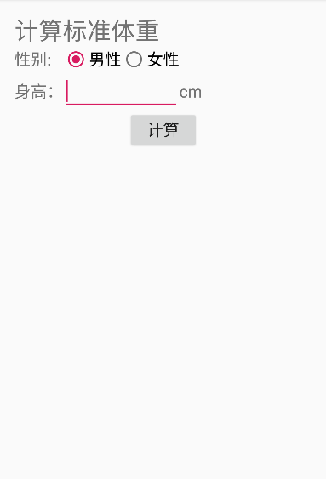
图1 图2
体重计算公式：
男性标准体重（单位：公斤）为：（身高（单位：厘米）－80）×0.7；
女性标准体重（单位：公斤）为：（身高（单位：厘米）－70）×0.6。
请参阅教材中以下小节的相关例子程序。
- 4.1.4使用Bundle在Activity之间交换数据
